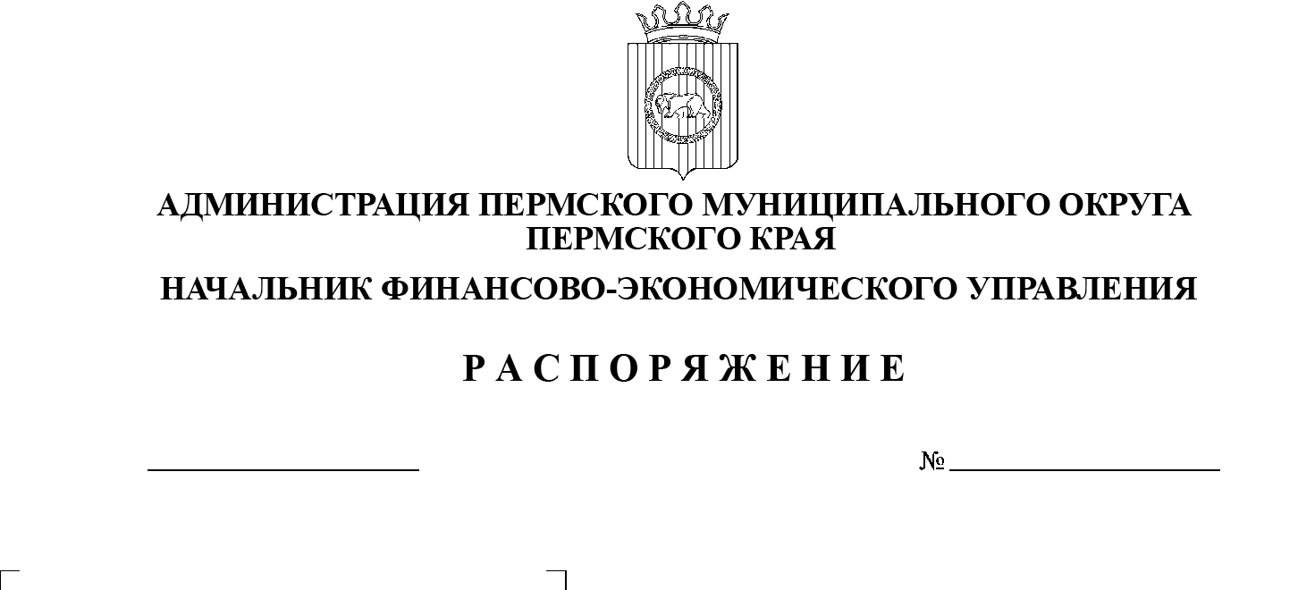Об утверждении Порядка

18

30.01.2023

составления и ведения кассового

плана исполнения бюджета

Пермского муниципального

округа Пермского края

В соответствии со статьей 217.1 Бюджетного кодекса Российской Федерации, статьей 6 Закона Пермского края от 29 апреля 2022 г. № 75-ПК «Об образовании нового муниципального образования Пермский муниципальный округ Пермского края», пунктом 12 части 1 раздела 19 Положения о бюджетном процессе в Пермском муниципальном округе Пермского края, утвержденного решением Думы Пермского муниципального округа от 22 сентября 2022 г. № 14, пунктом 6 части 3 раздела 3 решения Думы Пермского муниципального округа от 29 ноября 2022 г. № 51 «Об учреждении финансово-экономического управления администрации Пермского муниципального округа Пермского края и утверждении Положения о финансово-экономическом управлении Пермского муниципального округа Пермского края»

1. Утвердить прилагаемый Порядок составления и ведения кассового плана исполнения бюджета Пермского муниципального округа Пермского края.

2. Признать утратившими силу:

приказ финансово-экономического управления администрации муниципального образования «Пермский муниципальный район» от 31 декабря 2013 года № 176 «Об утверждении порядка составления и ведения кассового плана исполнения бюджета Пермского муниципального района»;

приказ финансово-экономического управления администрации муниципального образования «Пермский муниципальный район» от 25 марта 2014 года № 35 «О внесении изменений в приказ № 176 от 31.12.2013 года»;

приказ финансово-экономического управления администрации муниципального образования «Пермский муниципальный район» от 31 декабря 2015 года № 143 «О внесении изменений в Порядок, утвержденный приказом от 31.12.2013 № 176 «Об утверждении порядка составления и ведения кассового плана исполнения бюджета Пермского муниципального района»»;

приказ финансово-экономического управления администрации муниципального образования «Пермский муниципальный район» от 05 декабря 2018 года № 128 «О внесении изменений в Порядок, утвержденный приказом от 31.12.2013 № 176 «Об утверждении порядка составления и ведения кассового плана исполнения бюджета Пермского муниципального района»»;

приказ финансово-экономического управления администрации муниципального образования «Пермский муниципальный район» от 31 марта 2021 года № 70 «О внесении изменений в Порядок составления и ведения кассового плана исполнения бюджета Пермского муниципального района, утвержденный приказом финансово-экономического управления администрации муниципального образования «Пермский муниципальный район» от 31.12.2013 №  176».

3. Настоящее распоряжение вступает в силу со дня подписания и распространяется на правоотношения, возникшие с 01.01.2023 года.

4. Контроль исполнения настоящего распоряжения оставляю за собой.

И.о. начальника финансово-

экономического управления И.Ф. Косых

УТВЕРЖДЕН

распоряжением

финансово-экономического управления администрации

Пермского муниципального округа

от 30.01.2023 № 18

**ПОРЯДОК**

**составления и ведения кассового плана исполнения бюджета Пермского муниципального округа Пермского края**

**1. Общие положения**

1.1. Настоящий Порядок определяет правила составления и ведения кассового плана исполнения бюджета Пермского муниципального округа Пермского края (далее - бюджет округа) в текущем финансовом году (далее - кассовый план).

1.2. Под кассовым планом понимается прогноз кассовых поступлений в бюджет округа и кассовых выплат из бюджета округа в текущем финансовом году.

1.3. Составление и ведение кассового плана осуществляется финансово-экономическим управлением администрации Пермского муниципального округа (далее - ФЭУ).

1.4. Сроки составления и утверждения сводного кассового плана определяются в соответствии с Планом подготовки прогноза социально-экономического развития Пермского муниципального округа на очередной финансовый год и плановый период, проекта решения Думы Пермского муниципального округа «О бюджете Пермского муниципального округа на очередной финансовый год и плановый период», ежегодно утверждаемым распоряжением администрации Пермского муниципального округа (далее - план, утверждаемый распоряжением администрации).

**2. Показатели кассового плана**

2.1. Показатели кассового плана представляются в валюте Российской Федерации. В качестве единицы измерения применяется рубль.

2.2. Кассовый план содержит следующие основные показатели:

2.2.1. Всего кассовых поступлений в бюджет округа, в том числе:

‑ доходы, в том числе по группам видов доходов:

налоговые доходы и неналоговые доходы;

безвозмездные поступления;

‑ поступления по источникам финансирования дефицита бюджета округа.

2.2.2. Всего кассовых выплат из бюджета округа, в том числе:

расходы бюджета;

выплаты по источникам финансирования дефицита бюджета округа.

2.2.3. Разница кассовых поступлений и кассовых выплат за плановый период.

2.2.4. Остаток средств на счете бюджета округа на начало планового периода.

2.2.5. Остаток средств на счете бюджета округа на конец планового периода.

2.3. В кассовом плане могут быть представлены и иные показатели, детализирующие указанные выше.

2.4. Суммы первоначального кассового плана по доходам должны соответствовать суммам доходов, утвержденным решением о бюджете Пермского муниципального округа Пермского края (далее - решение о бюджете).

В составе доходов отражаются планируемые кассовые поступления в разрезе главных администраторов доходов, видов, подвидов доходов.

2.5. В составе расходов отражаются планируемые кассовые выплаты по перечню главных распорядителей, утвержденному решением о бюджете, в ведомственной структуре расходов бюджета.

Показатели расходов могут группироваться по кодам классификации расходов бюджета.

2.6. Показатели кассовых поступлений и кассовых выплат по источникам финансирования дефицита бюджета округа указываются в разрезе главных администраторов источников и могут группироваться по кодам классификации источников финансирования дефицита бюджета.

**3. Составление кассового плана**

3.1. Кассовый план на текущий финансовый год с поквартальной разбивкой составляется и ведется в электронном виде в системе «АЦК-Финансы».

Годовые показатели кассового плана по расходам и выплатам по источникам финансирования дефицита должны соответствовать утвержденным показателям сводной бюджетной росписи текущего финансового года.

3.2. Кассовый план на текущий финансовый год составляется отделом планирования и экономического анализа, бюджетным отделом, отделом финансирования отраслей экономики (далее – отделы ФЭУ) на основании представленных в соответствии с настоящим Порядком документов.

3.3. Для формирования проекта кассового плана отделы ФЭУ доводят до главных администраторов доходов, главных администраторов источников, главных распорядителей бюджетных средств (далее – ГРБС) письмо о размещении на сайте ФЭУ решения о бюджете (проекта решения).

3.4. Главные администраторы доходов представляют в отделы ФЭУ поквартальное распределение доходов в разрезе кодов классификации доходов в сроки, определенные планом, утверждаемым распоряжением администрации.

Информация от главных администраторов доходов, являющихся получателями средств бюджета округа, представляется в электронном виде путем создания в системе «АЦК-Финансы» проекта документа «Кассовый план по доходам».

3.5. Отделы ФЭУ обрабатывают проекты электронных документов «Кассовый план по доходам» в соответствии с Регламентом применения электронной подписи, утвержденным распоряжением ФЭУ от 17.01.2023 № 3.

3.6. Отделы ФЭУ составляют поквартальный график кассовых поступлений и выплат по источникам финансирования дефицита бюджета округа в разрезе кодов классификации источников и создают в системе «АЦК-Финансы» документ «Кассовый план по источникам» в сроки, определенные планом, утверждаемым распоряжением администрации.

3.7. После доведения до ГРБС показателей бюджетной росписи, ГРБС формируют в системе «АЦК-Финансы» кассовые планы в сроки, определенные планом, утверждаемым распоряжением администрации. Обработав кассовые планы до статуса «Новый», ГРБС подписывают их исполнителем и руководителем. Далее ГРБС обрабатывают кассовые планы до статуса «Согласование» и информируют об этом ФЭУ.

При составлении кассового плана учитываются данные получателей средств о календарных сроках выплаты заработной платы с учетом сроков повышения оплаты труда, планируемых закупках, графиках оплаты договоров, а также объемах муниципальных услуг (работ) с учетом сроков их оказания (выполнения) в соответствии с муниципальными заданиями, доведенными до бюджетных и автономных учреждений.

В случае несоответствия показателей кассового плана по расходам показателям сводной бюджетной росписи, отделы ФЭУ переводят кассовый план на статус «Отказать».

После проверки на соответствие показателям сводной бюджетной росписи бюджетный отдел и (или) отдел финансирования отраслей экономики ФЭУ формируют в системе «АЦК-Финансы» сводный электронный документ по кассовому плану и обрабатывают его в соответствии с Регламентом применения электронной подписи, утвержденным распоряжением ФЭУ от 17.01.2023 № 3.

3.8. Сводный кассовый план утверждается начальником ФЭУ в электронном виде не позднее первого рабочего дня очередного финансового года.

3.9. При санкционировании расходов осуществляется контроль на соответствие показателям кассового плана.

**4. Внесение изменений в кассовый план**

4.1. Порядок формирования, согласования и доведения изменений кассового плана аналогичен порядку формирования первоначального кассового плана.

4.2. Внесение изменений в кассовый план осуществляется нарастающим итогом в течение финансового года с помощью создания в системе «АЦК-Финансы» документов «Изменение кассового плана по доходам», «Изменение кассового плана по источникам», «Изменение кассового плана по расходам».

4.3. При внесении изменений в решение о бюджете главные администраторы доходов, главные администраторы источников, ГРБС представляют в ФЭУ изменения в кассовый план в течение 3-х рабочих дней со дня вступления в силу решения о бюджете.

Отделы ФЭУ вносят изменения в кассовый план в течение 10 рабочих дней со дня вступления в силу решения о бюджете.

4.4. Изменения в кассовый план, в части планируемых расходов бюджета, вносятся одновременно при внесении изменений в бюджетную роспись главного распорядителя.

4.5. Изменения в поквартальное распределение планируемых расходов без внесения изменений в бюджетную роспись принимаются для рассмотрения ФЭУ:

- без ограничения сумм, если это не приводит к увеличению суммы кассового выбытия за квартал;

- если изменения приводят к общему увеличению квартальной суммы кассового выбытия по главному распорядителю, при условии сто процентного ожидаемого исполнения кассового плана соответствующего квартала.

4.6. Внесение изменений в кассовый план осуществляется в следующем порядке:

4.6.1. ГРБС письменно уведомляют ФЭУ о необходимых изменениях в кассовый план с указанием основания для внесения изменений, мотивированных причин предлагаемых изменений, одновременно направляют в системе «АЦК-Финансы» проекты электронных документов об изменении кассового плана подписанные исполнителем и руководителем и обработанные до статуса «Согласование»;

отделы ФЭУ при наличии разрешительной надписи начальника ФЭУ на письмах ГРБС с предложениями о внесении изменений в кассовый план, проверяют представленные в системе «АЦК-Финансы» документы об изменении кассового плана, формируют сводные документы об изменении кассового плана и обрабатывают их в соответствии с Регламентом применения электронной подписи, утвержденным распоряжением ФЭУ от 17.01.2023 № 3 в течение 5 рабочих дней.

4.7. Отделы ФЭУ ведут мониторинг исполнения кассового плана.